|  |  |  |  |  |  |  |
| --- | --- | --- | --- | --- | --- | --- |
| TRƯỜNG ĐH THỦ ĐÔ HÀ NỘI  **KHOA KHOA HỌC TỰ NHIÊN VÀ CÔNG NGHỆ**  logo truong  **PHÂN TÍCH VÀ THIẾT KẾ HỆ THỐNG THÔNG TIN**  **ĐỀ TÀI:**  **MÔ HÌNH QUẢN LÍ QUẦY THUỐC**   |  |  |  | | --- | --- | --- | | **Họ và tên thành viên** | : | Phạm Ngọc Phát  Đào Thị Hiền  Lê Ngọc Vũ  Phạm Thị Hà Phương  Nguyễn Hoàng Lan | | **Giảng viên hướng dẫn** | : | Ngô Thúy Ngân |   ***Hà Nội, tháng 9/ 2023*** |

1. Đặt vấn đề

Ngày nay, cùng với sự phát triển mạnh mẽ của công nghệ thông tin và các chương trình phần mềm ứng dụng đã làm tăng năng suất và hiệu quả của công việc. Công nghệ thông tin đã được ứng dụng ngày càng nhiều vào các ngành kinh tế - xã hội khác nhau.

Y tế thuộc lĩnh vực dịch vụ xã hội, hầu hết các mảng hoạt động của khu vực y tế đều gắn liền với việc tiếp nhận và xử lý thông tin do vậy việc ứng dụng công nghệ thông tin có ý nghĩa quan trọng đối với sự phát triển bền vững và có hiệu quả của hệ thống y tế nói chung và từng bệnh viện nói riêng.

Trong những năm qua, hệ thống của các bệnh viện Việt Nam đã tiến hành ứng dụng công nghệ thông tin vào hầu hết các nghiệp vụ của bệnh viện, góp phần nâng cao năng lực quản lý điều hành cũng như chất lượng tiện ích. Tuy nhiên, mức độ ứng dụng công nghệ thông tin ở nước ta còn lạc hậu so với nước bạn trong khu vực.

Chúng ta đều biết, một trong những hoạt động quan trọng của bệnh viện đó là hoạt động quản lý thuốc. Việc quản lý, cấp thuốc làm sao để giảm thiểu tối đa giấy tờ hành chính và rút ngắn quy trình nhưng vẫn đảm bảo tính đúng, đủ, an toàn… là rất quan trọng, cấp thiết.

1. Nội dung
2. Khảo sát
   1. Lập kế hoạch và thực hiện các cuộc khảo sát với khách hàng để hiểu nhu cầu và mong muốn của họ.
   2. Xác định những vấn đề và thách thức mà khách hàng gặp phải trong việc sử dụng quầy thuốc và đề xuất các cải tiến phù hợp.
3. Phân tích
   1. Tổng quan về phân tích và thiết kế hệ thống

Hệ thống là một tổ chức vận hành theo một mục đích xác định gồm nhiều thành phần trng mối quan hệ với nhau.

Hệ thống bao gồm:

* Tập hợp các phần tử
* Tập hợp các mối quan hệ giữa các phần tử đó
* Tạo thành một thể thống nhất để có được những chức năng hay mục tiêu cửa hệ thống

Phân tích là công việc trung tâm khi xây dựng một hệ thống thông tin. Phân tích hệ hống nhằm xác định nhu cầu thông tin của tổ chức. Nó sẽ giúp cung cấp những dữ liệu cơ sở cho việc thiết kế hệ thống thông tin sau này.

Thiết kế hệ thống sẽ cho một phương án tổng thể hay một mô hình đầy đủ của hệ thống thông tin

Một phương pháp phân tích và thiết kế là sự kết hợp của ba yếu tố:

* Một tập hợp các khái niệm, định nghĩa và mô hình, bao gồm các khái niệm cơ bản được sử dụng trong phương pháp cùng với các cách biểu diễn chúng
* Một tiến độ triển khai: bao gồm các bước đi lần lượt, các hoạt động cần làm
* Một công cụ trợ giúp, là một phần mềm giúp cho việc triển khai hệ thống thực hiện theo phương pháp được chặt chẽ và nhanh chóng

Do đó, khi lập trình để quản lý quầy thuốc nói riêng hay bất cứ hệ thống nào nói chung thì đều cần phải phân tích và thiết kế hệ thống

* 1. Chức năng nhiệm vụ của các đối tượng

Quản lý quầy thuốc là một công việc quan trọng trong ngành dược phẩm và y tế. Nhiệm vụ chính của một quản lý quầy thuốc bao gồm quản lý các hoạt động kinh doanh hàng ngày của quầy thuốc, đảm bảo cung cấp thuốc và sản phẩm y tế chất lượng và an toàn cho khách hàng, và tương tác và hỗ trợ khách hàng. Cơ sở lý thuyết quản lý quầy thuốc bao gồm các nguyên tắc và quy trình quản lý mang tính chất chung và hướng dẫn thực hành. Dưới đây là một số khái niệm cơ bản về quản lý quầy thuốc:

* + 1. Quản lý thuốc

Chức năng này có nhiệm vụ quản lý chặt chẽ thông tin nhà cung cấp và khách hàng, thông tin về thuốc như mã số thuốc, số lượng, tên thuốc, loại thuốc, công dụng…

Quản lý về quá trình bán thuốc của cửa hàng, nhận đơn hàng từ phái khách hàng, lập danh sách đơn hàng và phân loại khách hàng với các loại thuốc, số lượng, giá cả…

* + 1. Quản lý hóa đơn

Chức năng quản lý hóa đơn có tác dụng cho biết thông tin về mã hóa đơn, mã thuốc, mã nhà cung cấp, số lượng, ngày xuất nhập, đơn giá, thành tiền, số tiền đã thanh toán, số tiền còn lại mà từ đó người quản lý truy cập được các thông tin cần thiết như số tiền còn nợ của nhà cung cấp, khách hàng, v.v…

* + 1. Quản lý nhà cung cấp

Quản lý mã nhà cung cấp, tên nhà cung cấp, địa chỉ, điện thoại, số tiền mà cửa hàng còn nợ lại nhà cung cấp, các đơn hàng và cung cấp các thông tin về thuốc.

* + 1. Quản lý khách hàng

Quản lý mã khách hàng, tên khách hàng, địa chỉ, điện thoại, các đơn hàng và cung cấp các thông tin về thuốc khi người ta trruy cập đến khóa mã khách hàng.

* + 1. Tra cứu và tìm kiếm

Làm nhiệm vụ tra cứu và tìm kiếm những yêu cầu của người quản lý đưa ra như các thông tin về thuốc, khách hàng, loại thuốc …

* 1. Biểu đồ phân cấp chức năng

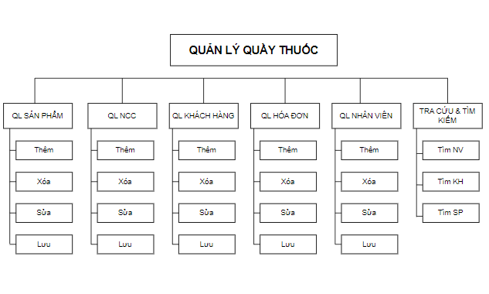

* 1. Biểu đồ luồng dữ liệu mức khung cảnh

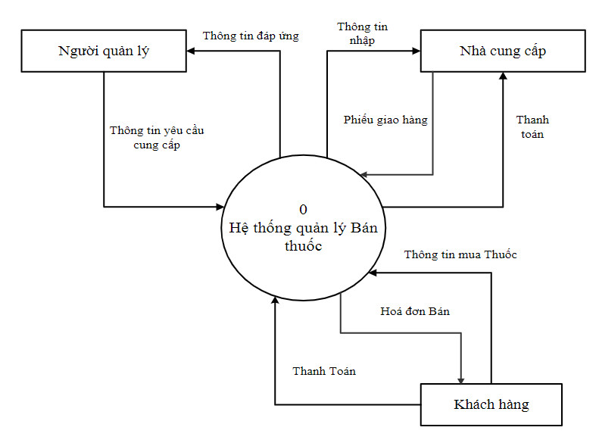

* 1. Biểu đồ luồng dữ liệu mức đỉnh

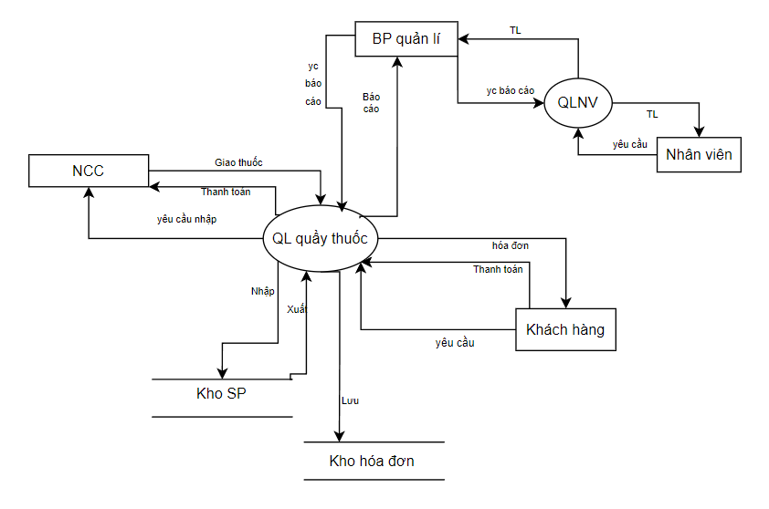

* 1. Biểu đồ luồng dữ liệu mức dưới đỉnh
     1. Biểu đồ chức năng quản lý thuốc

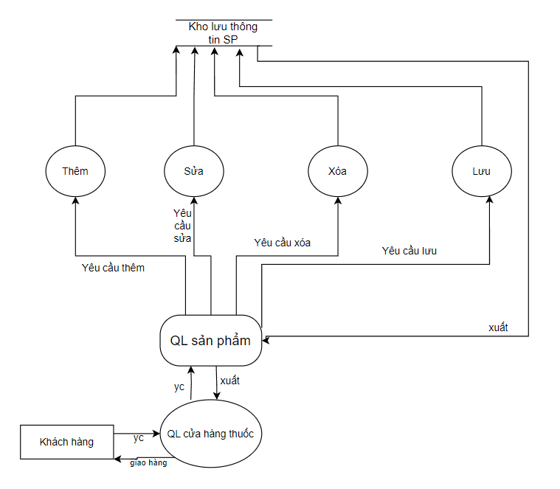

* + 1. Biểu đồ quản lý hóa đơn

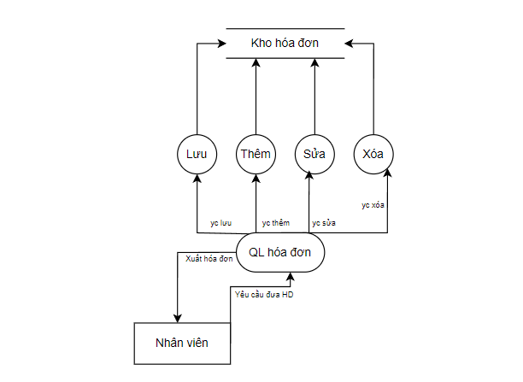

* + 1. Biểu đồ quản lý nhân viên

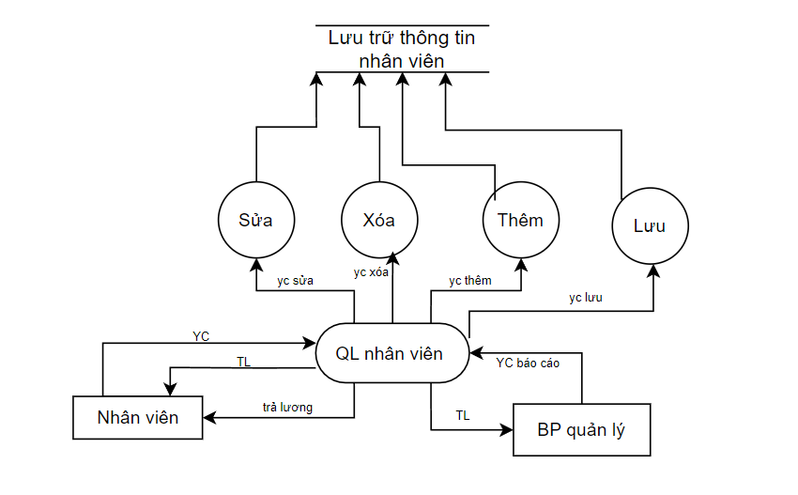

* + 1. Biểu đồ quản lý nhà cung cấp

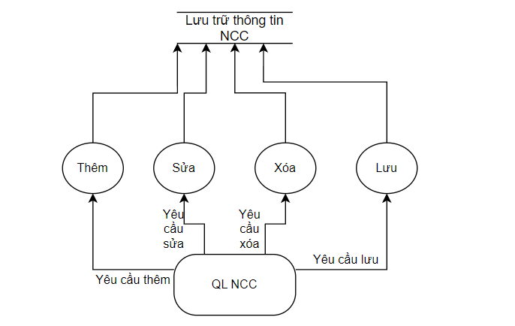

* + 1. Biểu đồ quản lý khách hàng

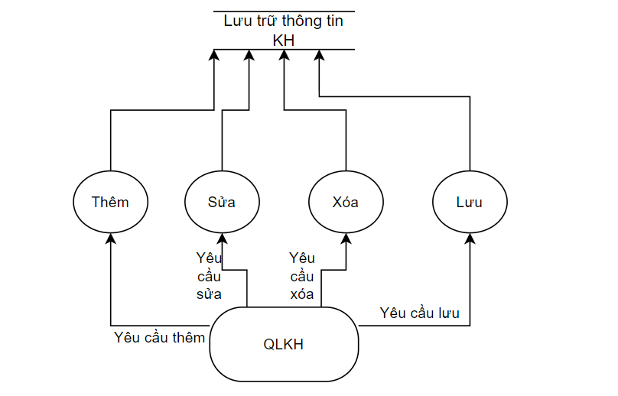

* 1. Mô hình thực thể liên kết E-R

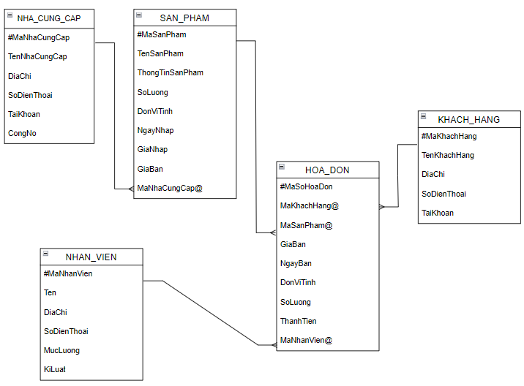

* 1. Mô hình dữ liệu

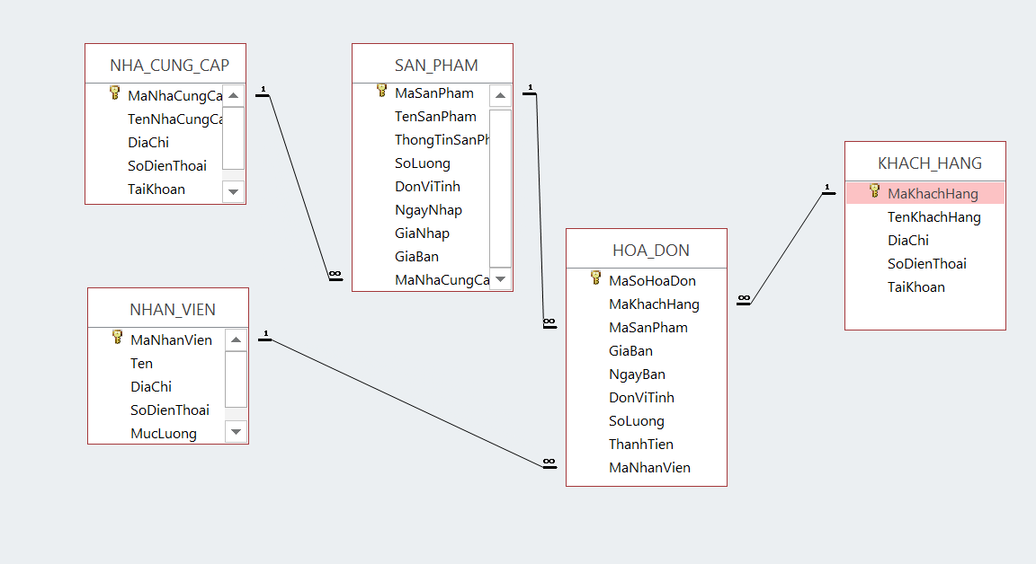

1. Chuẩn hóa dữ liệu về dạng chuẩn 3NF

* Bảng hóa đơn

|  |  |  |  |
| --- | --- | --- | --- |
| DSTT | 1NF | 2NF | 3NF |
| #Mã HD  #Mã KH  #Mã SP  #Mã nhân viên  Giá bán  Ngày bán  Đơn vị tính  Số lượng | #Mã HD  #Mã KH  #Mã SP  #Mã nhân viên  Giá bán  Ngày bán  Đơn vị tính  Số lượng | #Mã HD  #Mã KH  #Mã SP  #Mã nhân viên  Giá bán  Ngày bán  Đơn vị tính  Số lượng | #Mã HD  #Mã KH  #Mã SP  #Mã nhân viên  Giá bán  Ngày bán  Đơn vị tính  Số lượng |

* Bảng khách hàng

|  |  |  |  |
| --- | --- | --- | --- |
| DSTT | 1NF | 2NF | 3NF |
| #Mã KH  Tên KH  Địa chỉ  SĐT  TK | #Mã KH  Tên KH  Địa chỉ  SĐT  TK | #Mã KH  Tên KH  Địa chỉ  SĐT  TK | #Mã KH  Tên KH  Địa chỉ  SĐT  TK |

* Bảng nhà cung cấp

|  |  |  |  |
| --- | --- | --- | --- |
| DSTT | 1NF | 2NF | 3NF |
| #Mã NCC  Tên NCC  Địa chỉ  SĐT  TK  Công nợ | #Mã NCC  Tên NCC  Địa chỉ  SĐT  TK  Công nợ | #Mã NCC  Tên NCC  Địa chỉ  SĐT  TK  Công nợ | #Mã NCC  Tên NCC  Địa chỉ  SĐT  TK  Công nợ |

* Bảng nhân viên

|  |  |  |  |
| --- | --- | --- | --- |
| DSTT | 1NF | 2NF | 3NF |
| #Mã NV  Tên  Địa chỉ  SĐT  Mức lương  Kỉ luật | #Mã NV  Tên  Địa chỉ  SĐT  Mức lương  Kỉ luật | #Mã NV  Tên  Địa chỉ  SĐT  Mức lương  Kỉ luật | #Mã NV  Tên  Địa chỉ  SĐT  Mức lương  Kỉ luật |

* Bảng sản phẩm

|  |  |  |  |
| --- | --- | --- | --- |
| DSTT | 1NF | 2NF | 3NF |
| #Mã SP  #Mã NCC  Tên SP  Thông tin SP  SL  ĐVT  Ngày nhập  Giá nhập  Giá bán | #Mã SP  #Mã NCC  Tên SP  Thông tin SP  SL  ĐVT  Ngày nhập  Giá nhập  Giá bán | #Mã SP  #Mã NCC  Tên SP  Thông tin SP  SL  ĐVT  Ngày nhập  Giá nhập  Giá bán | #Mã SP  #Mã NCC  Tên SP  Thông tin SP  SL  ĐVT  Ngày nhập  Giá nhập  Giá bán |

1. Thiết kế giao diện

* Giao diện chính

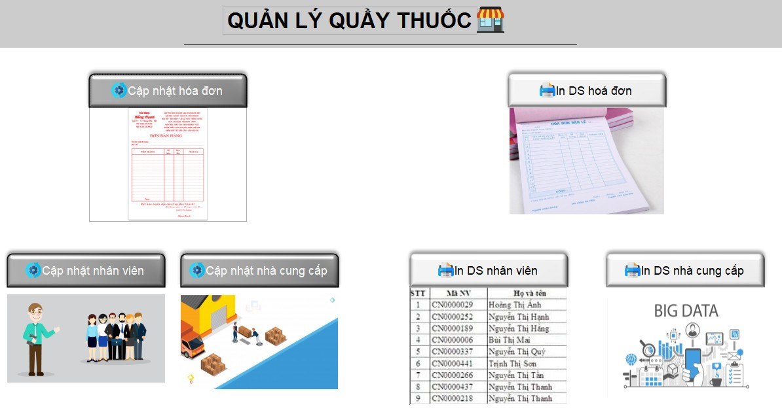

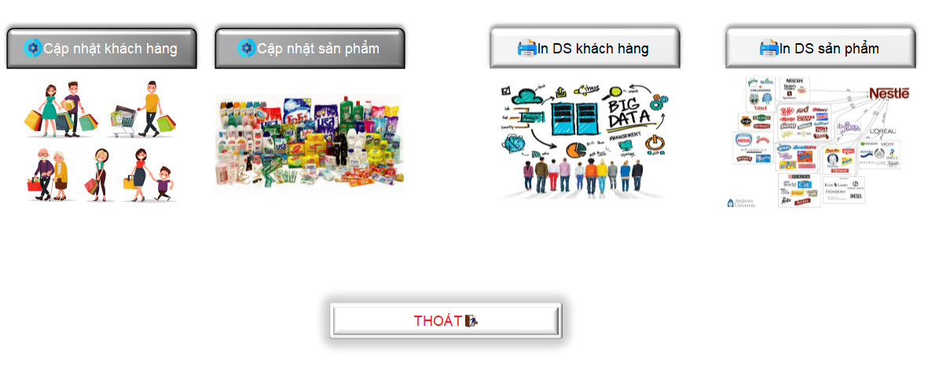

* Quản lý nhân viên

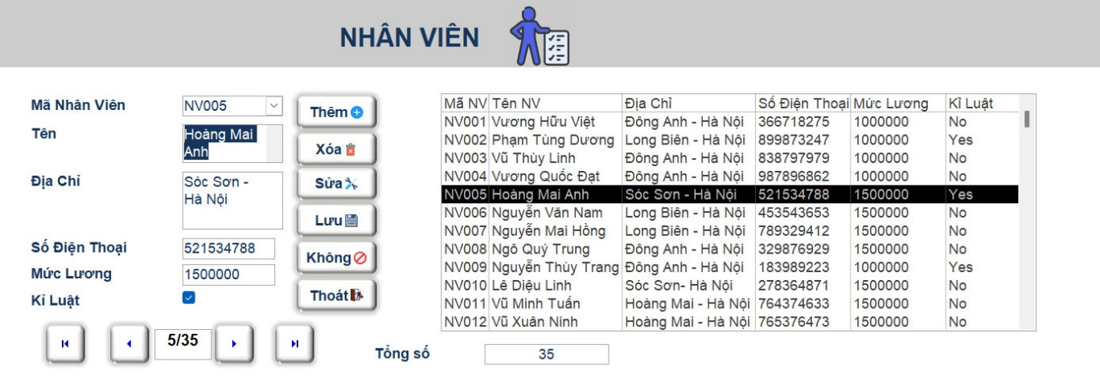

* Quản lý nhà cung cấp

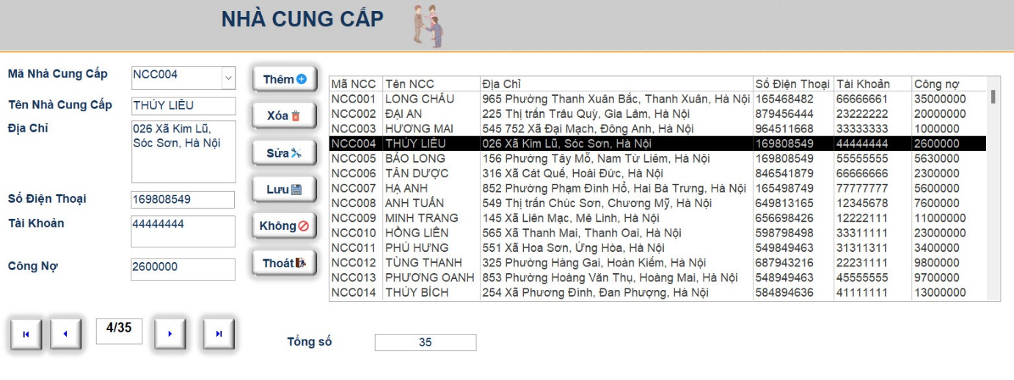

* Quản lý khách hàng

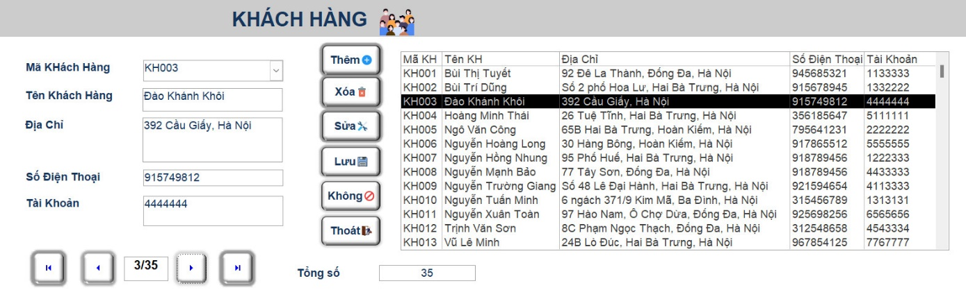

* Quản lý hóa đơn

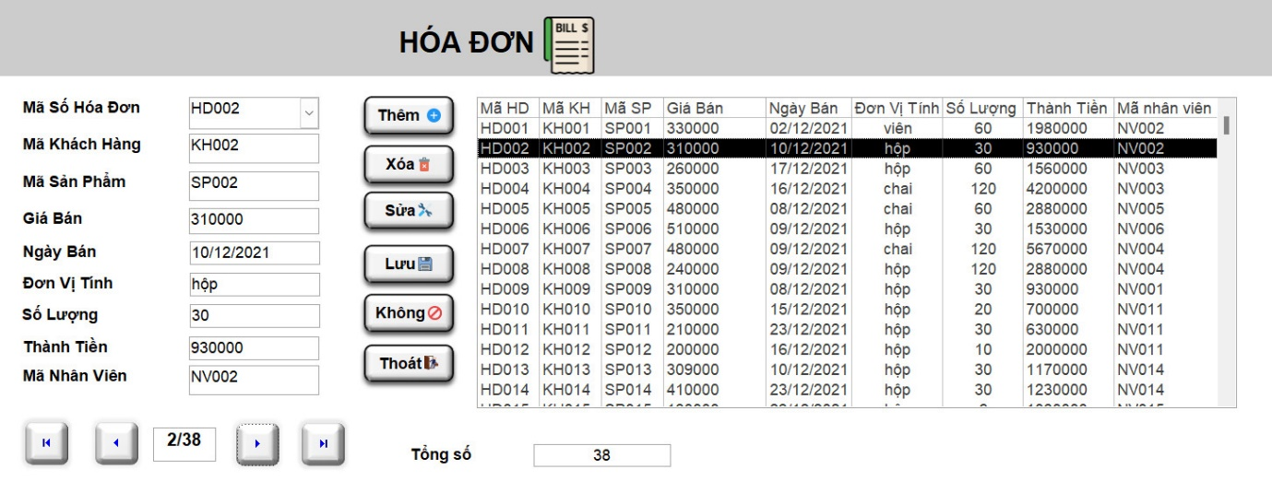

* Tìm kiếm khách hàng

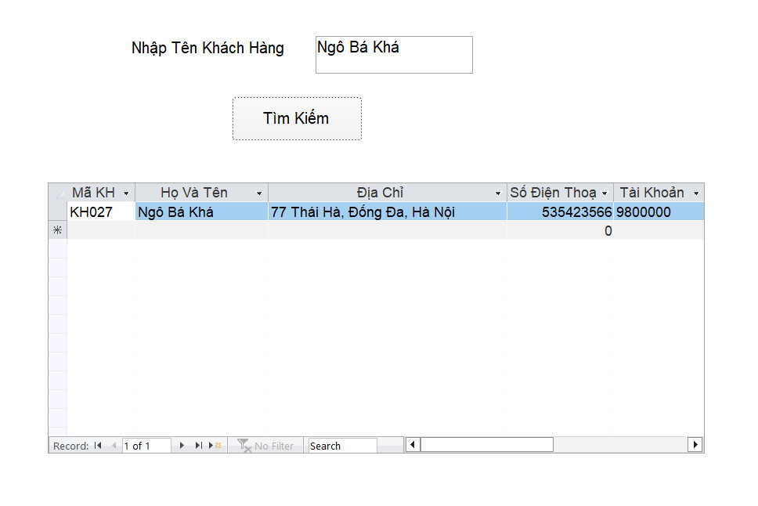

* Tìm kiếm nhân viên

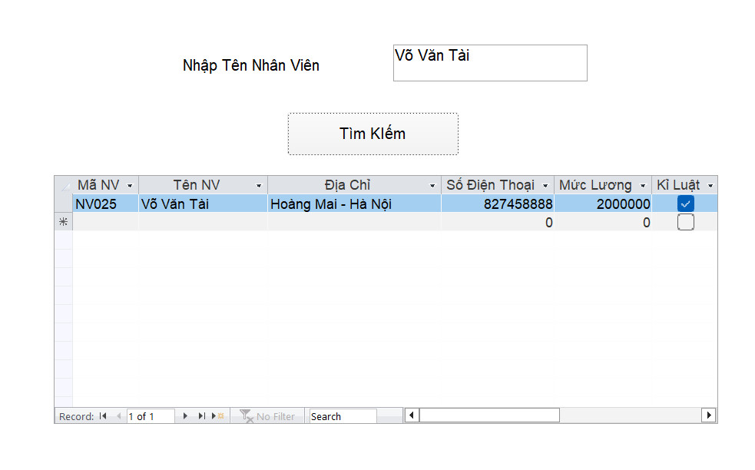

1. Tổng kết

Việc xây dựng hệ thống quản lý thông tin bằng máy tính phục vụ cho công tác quản lý việc bán thuốc cho quầy thuốc là một bài toán thực tế và được áp dụng trong phạm vi rộng rãi. Từ hệ thống cơ bản ban đầu này nếu được đầu tư về mặt thời gian, công sức thì có thể phát triển chương trình tốt hơn so với yêu cầu đặt ra ban đầu và có thể giải quyết được vấn đề vướng mắc của công việc quản lý thuốc.

Qua thời gian học hỏi, nghiên cứu và tìm cách thiết kế một chương trình ứng dụng thực tế trên máy tính chúng em đã hoàn thành đề tài “ Quản lý quầy thuốc”. Mặc dù chương trình chưa được hoàn hảo, song quá trình nghiên cứu và tìm hiểu đã giúp chúng em học hỏi được rất nhiều điều bổ ích về phương pháp xây dựng một chương trình ứng dụng trong tin học.